**Le bus CAN : LA COUCHE PHYSIQUE**

**Codage NRZ :**

Les informations transmises sont codées avec la méthode du **NRZ (Non Return To Zero).**

Pendant la durée totale d’un bit, le niveau de tension est maintenu.

|  |  |
| --- | --- |
| CANL  3.5V  1V  CANH  R  D  R  1.75V  4V |  |
|  |  |

**Les signaux CANL et CANH sont en opposition de phase, cela permet l’élimination des parasites électromagnétiques.**

|  |  |  |
| --- | --- | --- |
| **Différence de potentiel** | **Etat du bus CAN** | **Etat logique** |
| VCANH – VCANL > +0.5V | Dominant | 0 |
| VCANH – VCANL < +0.5V | Récessif | 1 |

|  |  |  |
| --- | --- | --- |
|  | **CAN LS (Low Speed)**  Vitesse maxi de 125Kbits/s | **CAN HS (High Speed)**  Vitesse supérieure à 125Kbits/s jusqu'à 1Mbits/s |
| Niveaux de tensions d'un bit dominant (0 logique) | CAN H = 4V  CAN L = 1V | CAN H = 3.5V  CAN L = 1.5V |
| Différence de potentiel pour un bit dominant (0 logique) | 3V | 2V |
| Niveaux de tensions d'un bit récessif (1 logique) | CAN H = 1.75V  CAN L = 3.25V | CAN H = 2.5V  CAN L = 2.5V |
| Différence de potentiel pour un bit récessif (1 logique) | -1.5V | 0V |
| Tension d'alimentation | 5V | 5V |

***Utilité des deux résistances de terminaison R :***

* Hors tension, la résistance équivalente à ces deux éléments, mesurée entre CAN H et CAN L, vaut 60Ω,
  + Si Req > 60Ω, alors la ligne est coupée,
  + Si Req < 60Ω, alors la ligne est en court-circuit.

Il y a là un moyen simple de procéder à un test de continuité du bus

* Sans résistance de terminaison, les signaux émis sur les lignes se réfléchiraient sur les extrémités et créeraient des parasites qui perturberaient les émissions suivantes sur le bus (identique à une onde qui rebondirait contre un mur).

Pour éviter ces phénomènes de signal réfléchit en bout de câble, on place à l’extrémité une impédance identique à celle du câble. On trouvera donc à chaque extrémité du réseau deux résistances de 120Ω. Ces résistances de fin de ligne sont intégrées aux extrémités du réseau CAN dans deux participants (modules CAN), en fonction de la topologie et l’architecture du réseau.

***Exemple de mesure :***

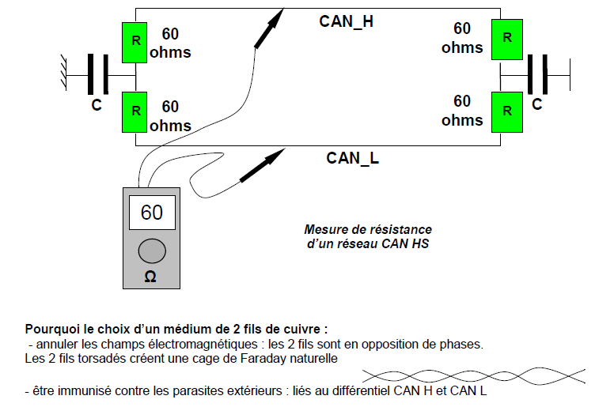

**Le Bit de Stuffing**

R=120Ω

R=120Ω

Nœud 1

Nœud 3

Nœud 2

CAN H

CAN L

* Une des caractéristiques du codage NRZ est que le niveau du bit est maintenu pendant toute sa durée. Cela pose des problèmes de fiabilité si un grand nombre de bits identiques se succèdent. La technique du Bit Stuffing impose au transmetteur d’ajouter automatiquement un bit de valeur opposée lorsqu’il détecte 5 bits consécutifs dans les valeurs à transmettre.



**Longueur du bus et débit :**



**La trame de données :**

